如何在vc6中加入纯c 而且还要支持预编译
标签： c语言 vc c++
2007-12-21 14:56阅读(17)评论(0)
很早以前在西安的时候就知道如何在vc6中使用纯c （.c）文件的方法，根据杜延宁所讲的方法，只要选择
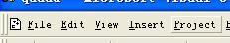
project -> settings -> c++ -> precompiled Headers :
Not using precompiled Headers 即可。
可是，最近发现我不但要用老的 .c 文件，还需要使用别人编写的库，很不幸别人的库必须要我包含近来 stdafx.h 文件，这需要怎么办呢？
很简单，vc里面有一个功能可以实现单独文件配置：
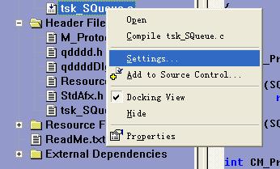
如图，左侧窗口可以弹出对话框，
选择 Settings .... -> precompiled Headers -> Not using precompiled Headers 就可以不影响别的文件，单独配置一个文件了。
本文原创，作者：王满东 转载注明出处，谢谢！

